UNIVERSIDADE FEDERAL DE VIÇOSA
DEPARTAMENTO DE ENGENHARIA ELÉTRICA
ELT 343 – Laboratório de Conversão Eletromecânica de Energia
6ª Aula Prática – Controle de Velocidade do Motor CC

Nome: __________________________________________ Matrícula: ____________

Objetivo: executar e analisar técnicas de controle de velocidade do motor de corrente contínua com ligação do campo independente.
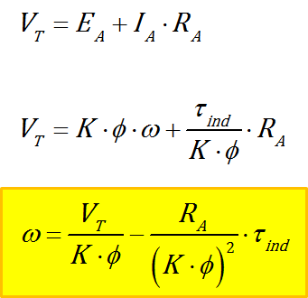 | 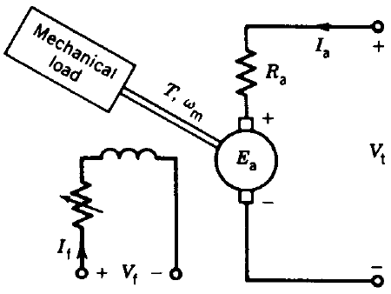

Parte I – Controle da velocidade através da tensão terminal
Com a corrente na bobina de campo ajustada em 0,44A variar a tensão terminal conforme tabela seguinte. A cada passo, a velocidade, corrente de armadura e tensão terminal devem ser medidas e anotadas na tabela seguinte.
V_{t} (V) | 25 | 50 | 75 | 100 | 125 | 150 | 175 | 200 | 220
ω (RPM) | 180 | 355 | 532 | 702 | 890 | 1067 | 1240 | 1417 | 1556
I_{A} | 0,35 | 0,38 | 0,41 | 0,43 | 0,46 | 0,49 | 0,51 | 0,53 | 0,55

Parte II – Controle da velocidade através da corrente de campo
Com a tensão terminal ajustada em 220 V e a corrente de campo em 0,44 A, diminuir a corrente de campo de 0,02 em 0,02 A até a máquina atingir a velocidade de 2200 RPM. Verificar e anotar o que ocorre com a velocidade e corrente da armadura a cada medida.
I_{F} (A) | 0,44 | 0,42 | 0,40 | 0,38 | 0,36 | 0,34 | 0,32 | 0,30 | 0,28 | 0,26 | 0,24
ω | 1556 | 1579 | 1641 | 1699 | 1745 | 1806 | 1887 | 1965 | 2048 | 2106 | 2213
I_{A} | 0,55 | 0,57 | 0,59 | 0,61 | 0,63 | 0,67 | 0,72 | 0,77 | 0,81 | 0,85 | 0,92

Relatório: Plotar gráficos e fazer análises
Parte I: Plotar . | Parte II: Plotar .
